1.  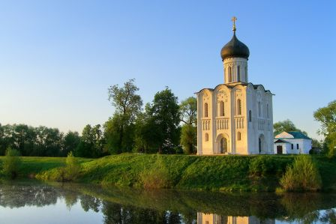  Церковь Покрова на Нерли, 1165, при Андрее Боголюбском.  Выдающийся памятник владимиро-суздальского зодчества.  Стиль – русская архитектура. | 4.  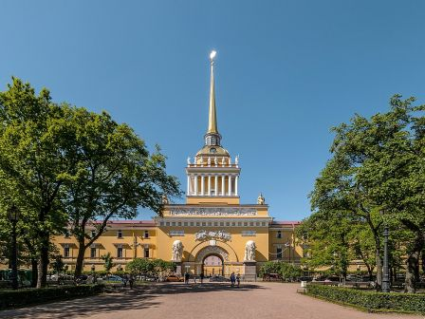  Адмиралтейство. Санкт-Петербург.  1704-1706.  Архитектор: А.Д. Захаров.  Русский классицизм.  С 2012 года здесь находится Главное командование ВМФ России.  Кораблик на шпиле здания рассматривается как один из исторических символов города. | 7.  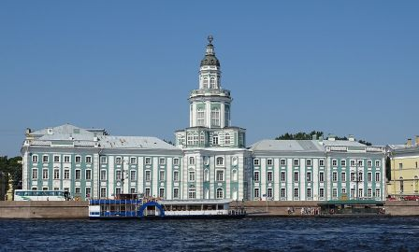  Кунсткамера. Строительство 1718-1734, Санкт-Петербург.  Г. Маттарнови, Н.Г ербель, М. Земцов, С. Чевакинский, Р. Марфельд.  Петровское барокко.  Первый музей в России, учреждённый императором  Петром I (1714).  В настоящее время — Музей антропологии и этнографии имени Петра Великого РАН.
2.  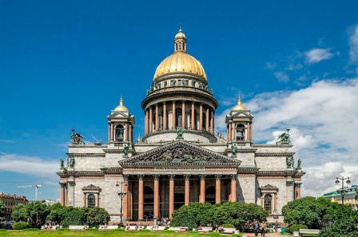  Исаакиевский собор. Санкт-Петербург. 1818-1858. О. Монферран.  Стиль – поздний классицизм. | 5.  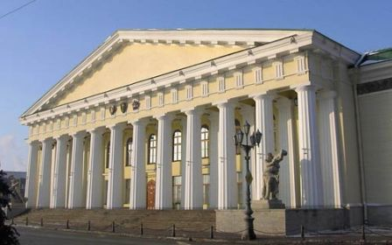  Манеж. Москва. 1817.  Архитектор: О.И. Бове. Построен в честь пятилетия победы в Отечественной войне 1812 года. | 8.  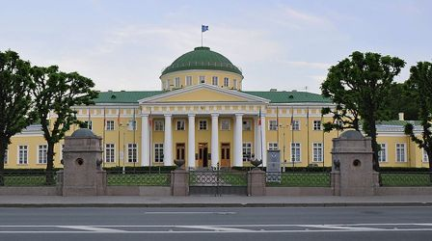  Год основания: 1783.Санкт-Петербург.  Строительство: 1873-1879.  Архитектор И.Е. Старов  Стиль – русский классицизм.  В XXI веке дворец является штаб-квартирой  Межпарламентской ассамблеи государств СНГ.  Здесь размещалось Временное правительство в 917 г., проходил I Всероссийский съезд Советов рабочих и солдатских 3—24 июня 1917 года.  5 (18) января 1918 года в нём собралось Всероссийское учредительное собрание.
3.  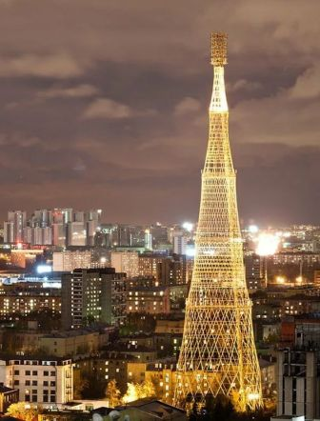  Шуховская ради- и телебашня, Москва, 1919-1922.  Высота – 160 м.  В.Г. Шухов.  Стиль – рационализм. | 6.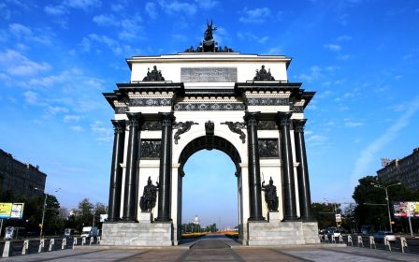  Триумфальные ворота в Москве, 1834.  Архитектор: О.И. Бове.  В честь победы в 1812 г. | 9.  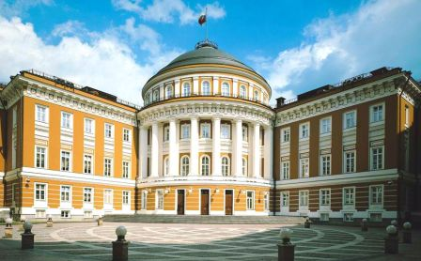  Здание Сената в Москве.1776-1787. Архитектор М.Ф. Казаков.  Классицизм.  Является рабочей резиденцией Президента РФ.

